III. Modell

Ziel der Auswertung ist es, die Verteilung der getriggerten Magnituden zu betrachten. Dementsprechend fiel die Entscheidung auf ein GAMLSS, ein generalisiertes additives Modell für Lage, Skalen- und Formparameter, welches nicht nur Mittelwertsregression, sondern eine flexible Modellierung der Zielvariable mithilfe weiterer Verteilungsparameter erlaubt. Es handelt sich um eine semiparametrische Regression: die Smoothingfunktionen der erklärenden Variablen sind nicht zwingend parametrisch, jedoch wird eine parametrische Verteilungsannahme für die Zielvariable benötigt [1]. Um die Wahl der Verteilung zu treffen, betrachten wir folgende Abbildung:

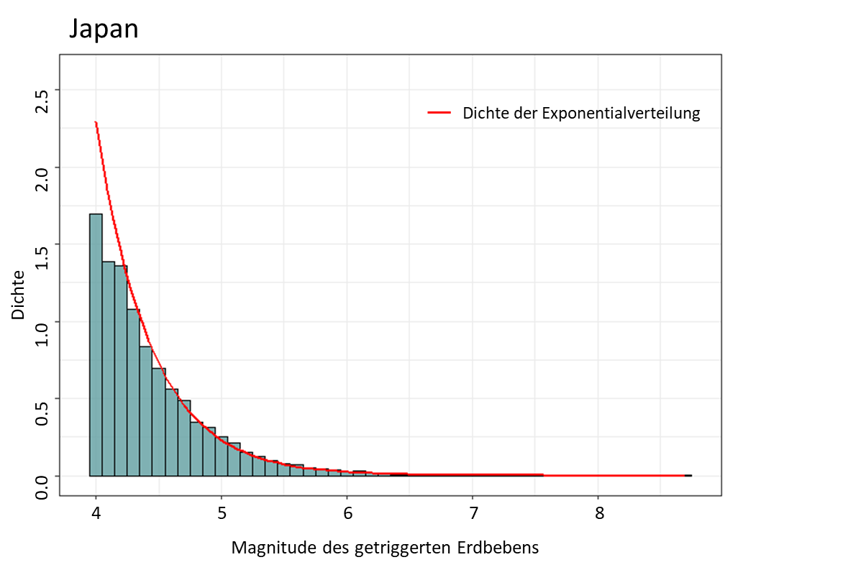

Dichte

Magnitude des getriggerten Erdbebens

Abb. 1: Dichte der getriggerten Magnitude für Japan

Zu erkennen ist ein Histogramm, welches die Häufigkeitsverteilung der getriggerten Magnitude widerspiegelt. Diese Verteilung folgt dem Gutenberg-Richter-Gesetz: beobachtet man beispielsweise ein Beben der Magnitude 4.0, treten 10-Mal so viele Beben der Magnitude 3.0 auf und 100-mal so viele der Magnitude 2.0 [2]. Man hat somit einen exponentiellen Zusammenhang. Diese Annahme wird durch die Dichte der Exponentialverteilung bestätigt, die hier auf beiden Diagrammen durch eine rote Linie dargestellt wird. Erstellt man eine identische Graphik für Kalifornien, zeichnet sich ein identisches Bild ab. Diese Graphik findet sich im Anhang. Für das im folgenden angewandte Modell, wird für die Zielvariable eine Gammaverteilung angenommen. Diese Entscheidung hat verschiedene Gründe. Die Exponentialverteilung ist ein Spezialfall der Gammaverteilung, bei dem der erste Parameter auf 1 gesetzt wird. Außerdem erlaubt die Annahme der Gammaverteilung die Modellierung von zwei Parametern, statt nur einem, wie es bei der Exponentialverteilung der Fall wäre. Aus dieser Verteilungsannahme ergibt sich somit die Möglichkeit der Schätzung zwei verschiedener Parameter: µ und σ. Man erhält also folgende bedingte Dichte fy(yi ǀ μi , σi) mit unabhängigen yi. Für die modellierten Parameter ergeben sich folgende Linkfunktionen, die den jeweiligen Parameter durch das additive Modell auf die erklärenden Variablen beziehen [3]:

Ein Bild, das Text enthält.

Als konkrete Anwendung auf die Fragestellung ergibt sich folgende Gleichung:

µi = β0 + f1(triggernde Magnitude) + f2(heat Flow) + f3(strain rate) + f4(dip) + f5(depth) +

f6(rake) + f7(crustal thickness) + f8(Zeitdifferenz) + f9(completeness Magnitude) +

f10(mantle thickness)

Diese Gleichung steht beispielhaft für alle berechneten Modelle. Die Gleichung für den zweiten Parameter σ ist in jedem Modell analog zu der für µ. Vor jeder Einflussvariable befindet sich eine Smoothingfunktion f. In diesem Fall wurden penalisierte Splines verwendet. Sie dienen der Glättung eines nicht linearen Zusammenhangs. Außerdem enthalten sie einen Penalisierungsterm, der eine zu starke Anpassung an die Daten verhindert um gleichzeitig eine ausreischende Flexibilität von f zu gewährleisten.[4] Einzige Ausnahme ist die Smoothingfunktion von rake, hier wurden zyklische Splines verwendet. Sie basieren auf der Annahme, dass Minumum und Maximum dieser Variable dieselbe inhaltliche Bedeutung haben und deren Effekt somit identisch geschätzt wird.[5]

Aus den Modellen ergeben sich also Schätzungen für die Parameter µ und σ. Um diese für die Auswertung bezüglich der Fragestellung verwenden zu können, wurden Transformationen vorgenommen. Aufgrunddessen ist es möglich, einen Effekt auf den Erwartungswert und die Varianz der getriggerten Magnitude zu berechnen. Aus der Verwendung der Gammaverteilung folgt ein log-Link. Um die Ergebnisse als multiplikativen Effekt interpretieren zu können, ist es also notwendig die geschätzten µ- und σ-Werte zu exponentieren. Die Effekte auf den Erwartungswert und die Varianz ergeben sich somit folgendermaßen:[6]

Effekt auf Erwartungswert = exp(µ)

Effekt auf Varianz = exp(σ)2 * exp(µ)2

1. Rigby, R.A. / Stasinopoulos, D.M.: Generalized additive models for location, scale and shape, 2005, S.507
2. Manthei, Gerd: Anwendung des Gutenberg-Richter-Gesetzes in der Schallemissionsanalyse, S. 1

   [4_Manthei_V2 (dgzfp.de)](https://www.dgzfp.de/Portals/schallemission2017/BB/4.pdf)
3. Rigby, R.A. / Stasinopoulos, D.M.: Generalized additive models for location, scale and shape, 2005, S.509
4. Fahrmeir, Ludwig / Kneib, Thomas / Lang, Stefan: Regression: Modelle, Methoden und Anwendungen, 2.Auglage, Springer, 2009, Seite 307
5. Simpson, Gavin: Modelling seasonal data with GAMs, 2014

   https://fromthebottomoftheheap.net/2014/05/09/modelling-seasonal-data-with-gam/
6. GA: Gamma distribution for fitting a GAMLSS, 2021

   https://rdrr.io/cran/gamlss.dist/man/GA.html#google_vignette